Contenido

TÍTULO: 3

AUTOR Y DOCENTE: 3

LÍNEA DE INVESTIGACIÓN: 3

SUBLÍNEA: 4

ESTADO DEL ARTE: 4

JUSTIFICACIÓN: 17

OBJETIVOS: 17

**2.** CRONOGRAMA DE ACTIVIDADES 18

REFERENCIAS BIBLIOGRÁFICAS: 19

**ENTREGA DE LA PRIMERA FASE DEL PROYECTO DE AULA.**

# **TÍTULO:**

Desarrollo de una aplicación web para la gestión de los procesos en la empresa Florida International Import.

# AUTOR Y DOCENTE:

**Autores:** Hernando José Rumbo Núñez, Nicolas Alvares.

**Docente:** Eydy Del Carmen Suarez Brieva.

# **LÍNEA DE INVESTIGACIÓN:**

**Ingeniería de software:**

La ingeniería de software es una disciplina formada por un conjunto de métodos, herramientas y técnicas que se utilizan en el desarrollo de los programas informáticos (Software), por lo tanto, incluye el análisis previo de la situación, el diseño del proyecto, el desarrollo del software, las pruebas necesarias para confirmar su correcto funcionamiento y la implementación del sistema.

# **SUBLÍNEA:**

**Desarrollo de software y aplicaciones web:**

Busca aplicar conocimientos estudiados y puestos en práctica de la Ingeniería de Sistemas, de tal manera que permitan solucionar problemas que requieran el desarrollo y mantenimiento de software y ambientes web, atendiendo a requerimientos de diversos tipos de usuarios.

Este proyecto se enfoca en la línea de investigación mencionada, debido a que utiliza los métodos, herramientas y técnicas que esta propone, así mismo, el seguimiento paso a paso de las diferentes etapas para el desarrollo del software (análisis, diseño, desarrollo, pruebas e implementación), buscando cumplir todas las necesidades y/o requerimientos propuestos por el usuario, así mismo, se enfoca en la sublinea “Desarrollo de software y aplicaciones web”, porque requiere el desarrollo de un aplicativo web para facilitar los procesos de la empresa.

# **ESTADO DEL ARTE:**

* **Referencias nacionales:**

**Frugol:**

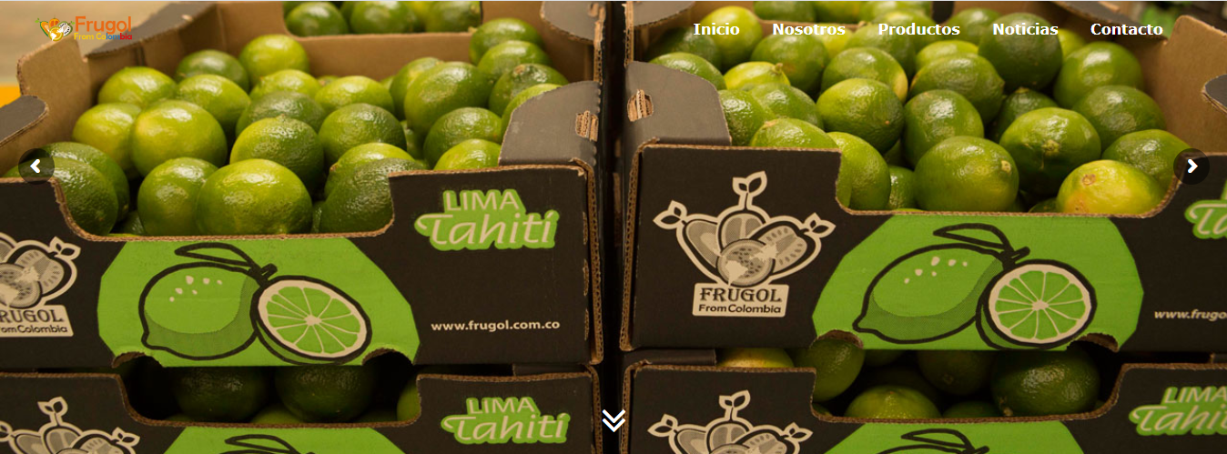

Frugol Colombia, es una empresa dedicada a la exportación de frutas de primera calidad desde Colombia para Europa.

Sus frutas maduran en el árbol y en un par de días pueden estar en la mesa del consumidor final ya que las exportan vía aérea.

Compiten con calidad y precio, tienen flexibilidad para atender diferentes tamaños de cliente.

**Módulos:**

* Inicio.
* Nosotros.
* Productos.
* Noticias.
* Contacto.

**Metodología:**

La empresa exporta frutas tropicales y frutas exóticas desde Colombia, que, al poseer una gran riqueza en suelos, microclimas y sobre todo de un campesino que conoce su tierra, puede ofrecer una gran variedad de frutos con gran calidad a un precio competitivo.

**Resultado:**

Frugol ya es una marca reconocida y que se abre mercado con el paso de los días. En el Valle del Cauca es la segunda empresa con mayor frecuencia exportadora en el mes.  
Gonzalo y su hermano han ido aprendiendo poco a poco y la asistencia a ferias internacionales les ha permitido entender en que deben mejorar para potencializar su negocio.

**Frutícola:**

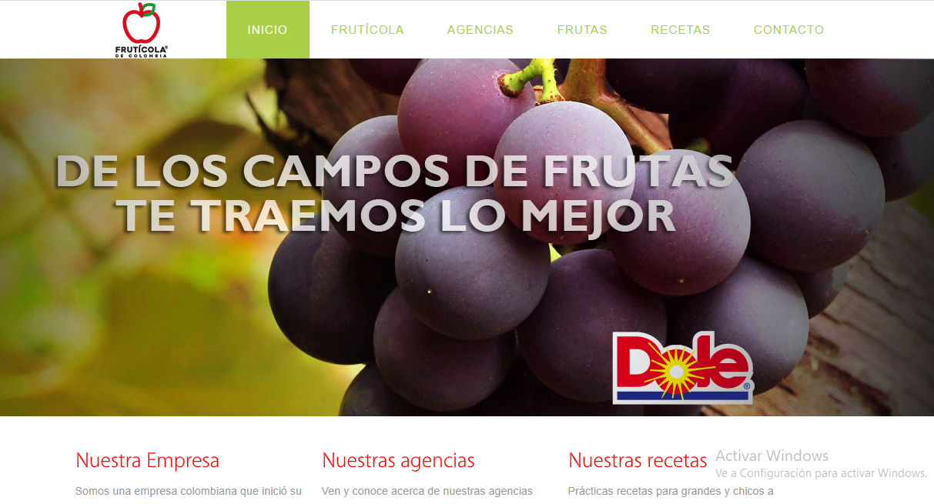

Frutícola: es una empresa colombiana que ofrece ocho frutas premium (manzanas, peras, duraznos, nectarinas, kiwis, uvas, cerezas y ciruelas) con sus respectivas variedades, su compañía puede encontrar en nosotros un proveedor honesto y dedicado que selecciona las frutas con estrictos estándares de calidad.

**Módulos.**

- Inicio.

- Frutícola.

- Agencias.

- Frutas.

- Recetas.

- Contacto.

**Metodología.**

Importan y distribuyen las frutas más frescas a través de almacenes de cadena en todo el País fortaleciendo sus vínculos comerciales que a través de los años son motivo de orgullo para su compañía. Están en todas las centrales mayoristas, supermercados de cadena y supermercados independientes en todo el territorio nacional.

**Resultado.**

La compañía ha establecido los estándares de calidad de producto y servicio mediante la constante evolución técnica, el mejoramiento y la capacitación constante de su recurso humano, formando un equipo especializado y obteniendo una gran aceptación y buen público.

* **Referencias internacionales:**

**Campo y Mercado de Extremadura.**

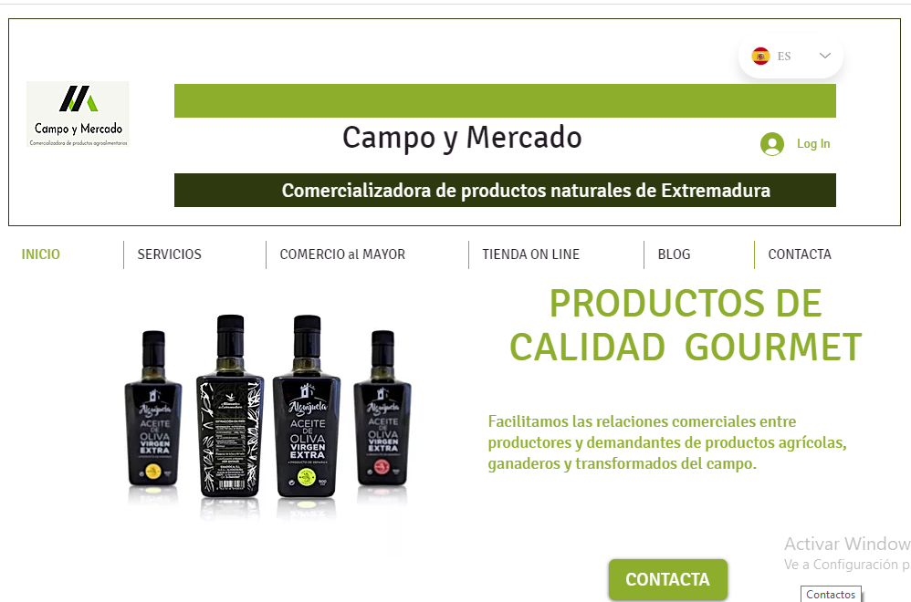

Campo y Mercado de Extremadura es un proyecto, de reciente creación, con el propósito de promocionar y comercializar productos procedentes de explotaciones agrícolas, ganaderas y de sus transformados, de Extremadura, que han sido seleccionadas por las garantías de calidad y seguridad alimentaria que ofrecen sus productos y que, a su vez, se muestran a compradores interesados en los mismos.

**Módulos:**

- Inicio.

- Servicios.

- Comercio al por mayor.

- Tienda online.

- Blog.

- Contacta.

**Metodología.**

Es una página web que brinda servicios logística e información, de compra y venta, además de Comercio al por mayor, busca mejorar el comercio de productos naturales, ayudando a los productores a vender sus productos a través de ellos mismo.

**Resultados.**

Es un proyecto que fue recientemente creado, pero ha tenido bastante aceptación y confianza de parte de los usuarios, y productores.

**AxarFruit:**

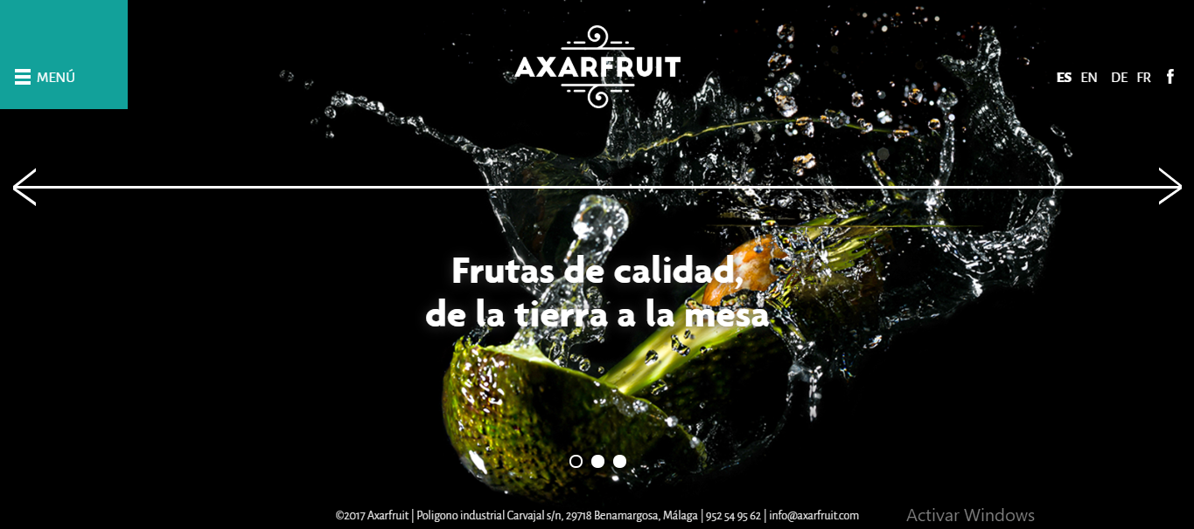

AxarFruit es una empresa española dedicada a producir frutas tropicales de calidad. Bajo las mejores condiciones, producen mangos, limones y aguacates orgánicos y con el mejor sabor.

Controlan todo el proceso de producción, desde la semilla hasta la distribución. Y como son agricultores con tradición, conocen las necesidades de proveedores y clientes, y las atenden con un servicio personalizado. Todo, para seguir ofreciendo la fruta de toda la vida.

**Módulos:**

- Inicio.

- Quienes somos (historia, equipo, calidad).

- Productos (aguacate, mango, limón).

- Producciones.

- Blog.

- Contacto (Formulario, ubicación).

**Metodología:**

Produce y vende aguacates, limones y mango para venderlos a proveedores y clientes garantizando calidad en sus productos, con la seguridad necesaria en sus pedidos.

Por eso, garantizan productos orgánicos de excelencia, gracias a una minuciosa planificación realizada por ingenieros agrónomos, los controles estrictos de trazabilidad y auditorías externas en todo el proceso de producción: desde el cultivo hasta la selección, el envasado y la distribución, con más de 7.000 m2 distribuidos entre muelle de carga, oficinas, cámaras frigoríficas, campo de ensayo, etc.

**Resultados:**

A medida que ha pasado el tiempo se han caracterizado en ofrecer productos de gran calidad, y se posicionaron entre los mejores productores de España, con una gran fiabilidad en sus productos.

* **Referencias locales:**

**Mambo:**

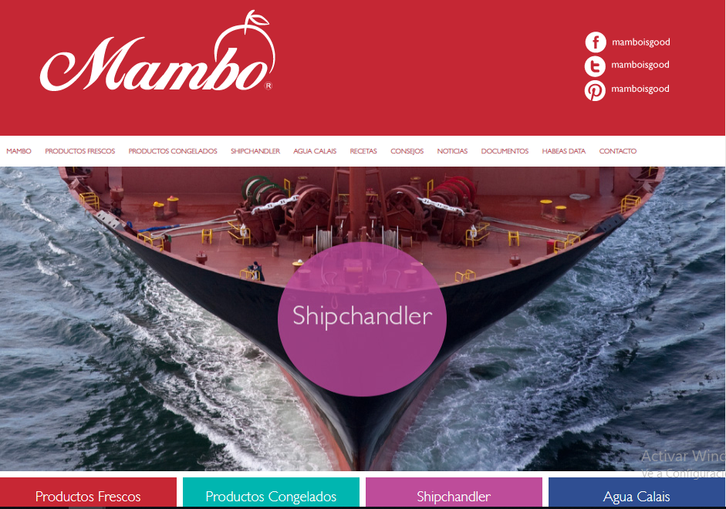

Mambo nace a comienzos del 2.000 de la necesidad de ofrecer al público una selección de frutas y verduras de gran calidad y fácil manejo.

Desde nuestras oficinas centrales, ubicadas en Cartagena de Indias, se encarga de proveer a supermercados, hoteles y restaurantes. También son Operadores Portuarios y prestan servicio a cruceros, barcos de armada y barcos comerciales.

**Módulos:**

- Inicio.

- Productos frescos.

- Productos congelados.

- Shipchandler.

- Agua Calais.

- Recetas.

- Consejos.

- Noticias.

- Documentos.

- Habeas Data.

- Contacto.

**Metodología.**

Mambo se especializa en producir productos totalmente naturales, y proveerlos a Hoteles, supermercados, restaurantes y entidades grandes que necesiten de sus productos, garantizando productos naturales y de excelente calidad.

**Resultados.**

Sus años de experiencia en la producción y comercialización los han llevado a ser líderes en la región como proveedores de productos de primera calidad y muy especialmente en la línea de empacados. Para ello siempre ha sido una premisa su cumplimiento, constancia y calidad (CCC).

**La mayorista.com:**

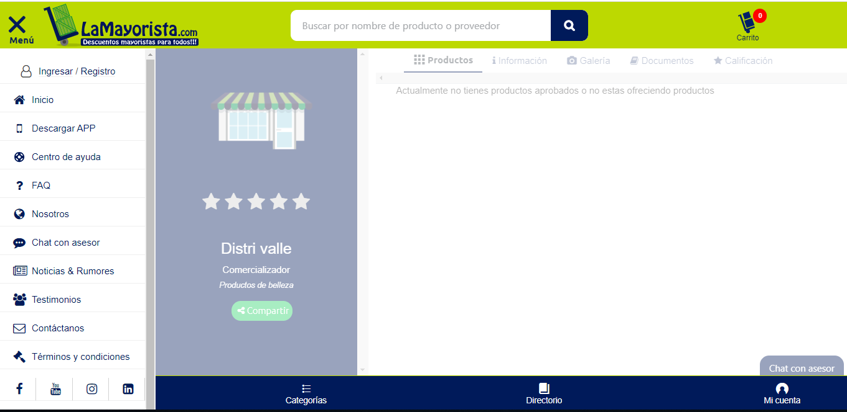

La mayorista.com, busca ofrecer la mejor experiencia virtual de negociación al por mayor, a través de sus soluciones innovadoras que les permiten ser la solución virtual mayorista.

**Módulos.**

- Registro/ inicio de sesión.

- Inicio.

- Descarga de APP.

- Centro de ayuda.

**Metodología.**

Su metodología es, vender y ayudar a vender productos al por mayor.

**Resultados.**

Una gran comunidad de usuarios, productores y vendedores en Colombia.

1. **DESCRIPCIÓN DEL PROBLEMA:**

La empresa Florida International Import, requiere de una aplicación web, con el fin de sistematizar sus procesos. Hoy día estos procesos son manejados en papel, lo que genera el riesgo de la perdida de contacto parcial y total, tanto con el cliente como con los proveedores (lo que se complica aún más, sabiendo que son clientes de muchas partes de Latinoamérica), además, ralentiza los pedidos, y las entregas oportunas, y dificulta el mantener al tanto a los clientes de las ofertas y los nuevos productos, esto puede generar pérdidas importantes en la empresa, así como, generar desconfianza y malestar en sus clientes.

Además, el no tener una aplicación web, les impide un mayor reconocimiento y la posibilidad de expandirse a los mercados de otros países.

# **JUSTIFICACIÓN:**

En la actualidad, las empresas se apoyan cada vez más en adoptar un sistema que automatice sus procesos y mejore el tratamiento de sus productos, por lo que el desarrollo de una aplicación web o de escritorio está dejando de ser una alternativa para pasar a ser un requerimiento casi esencial, por esta razón, es oportuno que Florida International Import adopte esta medida, para obtener mejores resultados en sus procesos.

Sistematizar los procesos de la Florida International Import es importante, no solo porque ayudara a agilizar las tareas, sino que también impactara de manera positiva la empresa, en campos como la economía, la comunicación con los clientes y con los proveedores y puede mejorar incluso los alcances comerciales de la misma.

La aplicación se hará con la intención de mejorar los procesos y el manejo de los datos que ha venido desempeñando la empresa, facilitándolos para optimizar tiempo y recursos.

# **OBJETIVOS:**

* **Objetivo general:**

Implementar un aplicativo web para la gestión de los procesos de la empresa Florida International Import.

* **Objetivos específicos:**
* Analizar la situación y los procesos actuales para la exportación de productos perecederos.
* Diseñar la base de datos para el almacenamiento y accesibilidad de los datos.
* Desarrollar la arquitectura modular (producto, inventario, cliente, proveedores, compra y venta).
* Validar el aplicativo web a través de las pruebas de aceptación.

1. **CRONOGRAMA DE ACTIVIDADES:**

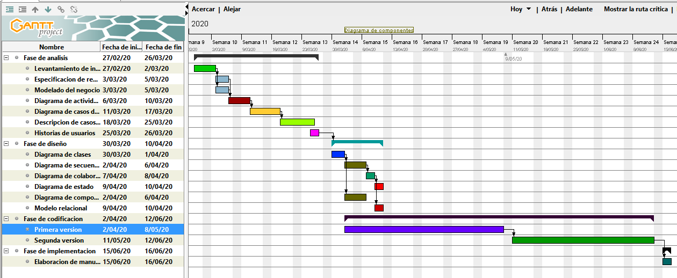

# **REFERENCIAS BIBLIOGRÁFICAS:**

Frugol S.A.S recuperado 05 de marzo de 2020 de Frugol website:

<http://frugol.com.co/>

Empresa Axartfruit, recuperado de 05 de marzo de 2020 de Axarfruit website:

<http://www.axarfruit.com/>

Campo y Mercado, recuperado de 06 de marzo de 2020 de Campo y mercado webSite:

<https://www.campoymercado.com/>

Frutícola de Colombia, recuperado de 06 de marzo de 2020 de Frutícola website:

<http://www.fruticoladecolombia.com/>

Mambo S.A.S, recuperado el 06 de 2020 de Mambo website:

<http://www.mambo.com.co/>

La Mayorista, recuperado el 07 de marzo de 2020 de LaMayorista.com:

<https://lamayorista.com/tienda/distri_valle/>

Líneas de investigación, recuperado el 05 de marzo de 2020 de sistemas unicesar website:

<http://sistemas.unicesar.edu.co/index.php/investigacion/grupos-y-lineas-de-investigacion>

Líneas de investigación y sublienas de investigación, recuperado el 05 de marzo de 2020 de Eydy Suarez sites:

<https://docs.google.com/viewer?a=v&pid=sites&srcid=dW5pY2VzYXIuZWR1LmNvfGV5ZHlzdWFyZXpifGd4OjRlNGQ0NDEzMTQ0NDIzYTg>